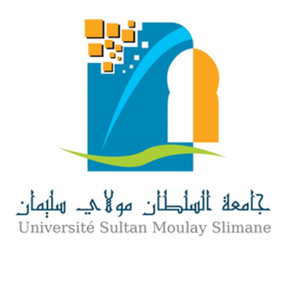
UNIVERSITE SULTAN MOULAY SLIMANE

Programme de Soutien à la Recherche Scientifique et Technologique en Lien avec le "covid-19"
Formulaire de soumission des Avant – Projets

Avant le 20 Avril 2020

- INTITULE DU PROJET

-THEMATIQUE DU PROJET

Thématique 1 | Thématique 2 | Thématique 3

Budget prévisionnel TTC (Dhs) | Durée du projet en mois

RESPONSABLE SCIENTIFIQUE DU PROJET
Nom et prénom
Discipline
Spécialité
Email 1
Email 2
GSM
Structure de Recherche d’appartenance
Établissement

- EQUIPE DU PROJET
Liste des chercheurs
Nom et prénom | Grade (PES, PH, PA, Doctorant) | Spécialité | Etablissement | Université

Autres structures partenaires du pôle (éventuellement)
Nom de la structure | Personne contact | Fonction | Etablissement

- PRESENTATION DU PROJET
Résumé du projet (maximum une demi-page)
Principaux objectifs

Principaux Résultats et livrables

Date :
Signature du responsable du projet :

